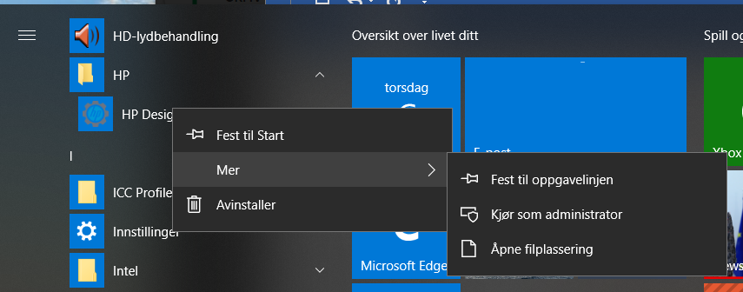Høyreklikk ikonet *HP DesignJet Utility* fra Windows startmeny og velg *Kjør som administrator*

Dersom programmet ikke er installert, se sjekkliste *2.1.2 - Installasjon av drivere for  
HP Designjet Z6810*

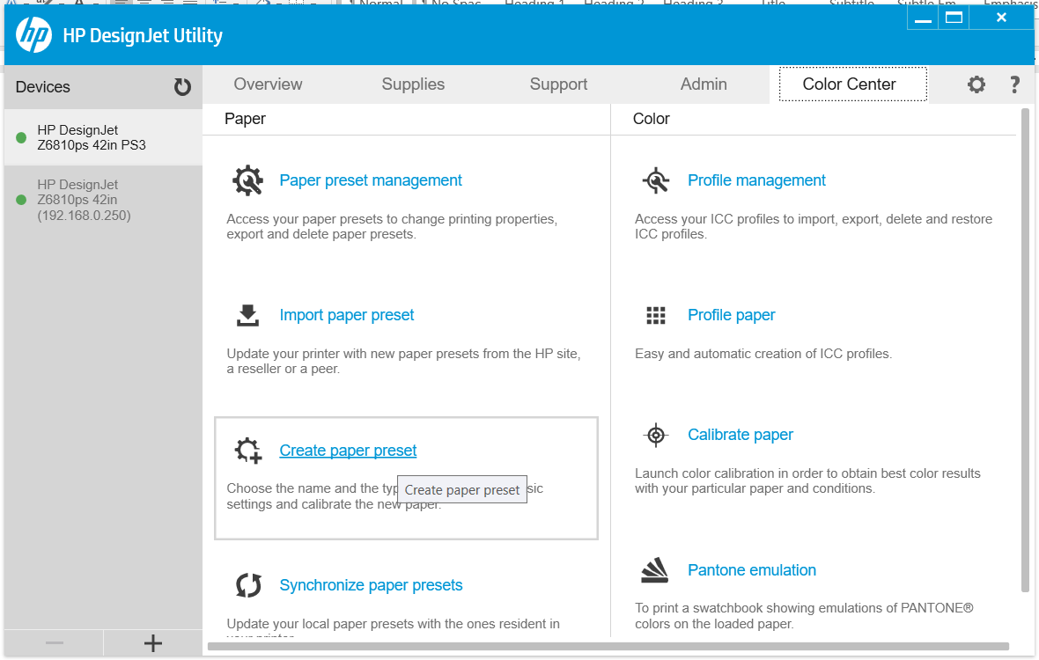Trykk **Color Center**

Trykk **Create paper preset**

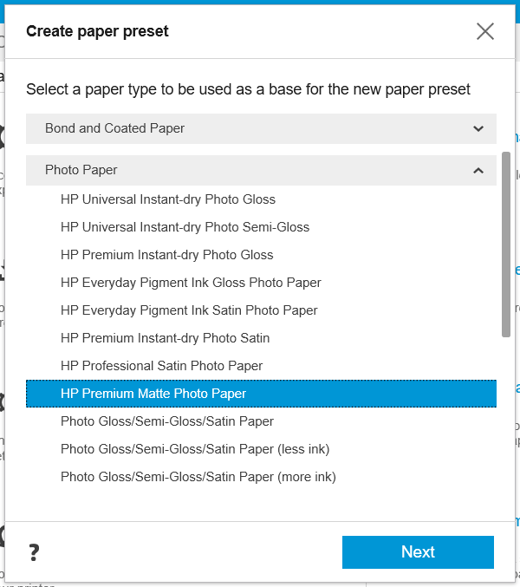

Velg Papirgruppe, f.eks. *Photo Paper*

Velg Papir, f.eks *HP Premium Matte Photo Paper [1]*

Trykk **Next**

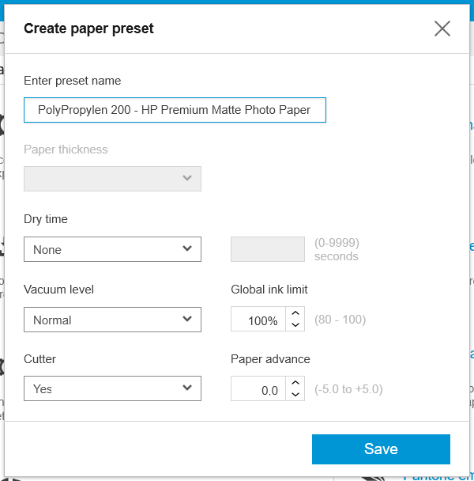Skriv inn det nye papirets navn. Det skal bestå av to deler adskilt av bindestrek.

1. Varenavnet som står på papirets innpakning.
2. Navnet på papirtypen brukt som basis for profilen.

Eksempelvis vil papiret *Polyprop 200* med profil generert med utgangspunkt i *HP Premium Matte Photo Paper* få navnet *PolyProp 200 - HP Premium Matte Photo Paper*.

Dialogboksen fylles ut med verdier fra tabell 1 på siste side i sjekklisten.

Trykk **Save**

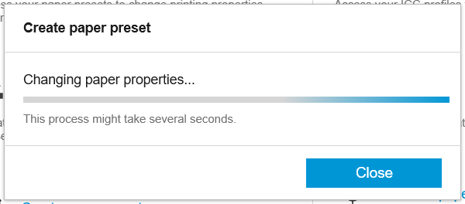

Vent mens papirtypen opprettes

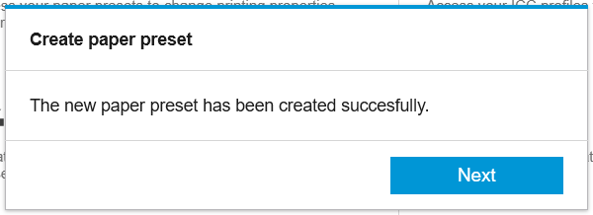Trykk **Next**

Via skriverens frontpanel, åpne hovedmenyen og velg

* Paper
* Change active paper type
* Custom Paper
* [Navnet på ditt nye papir]
* Trykk Grønn Ok
* Trykk Rød X

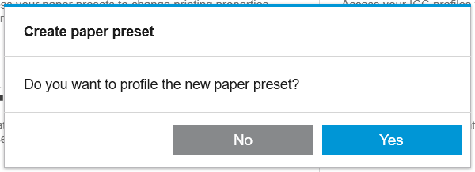Do you want to profile the new paper preset? – Trykk **Yes**

#### Dersom følgende feilmelding kommer er papirinnstillingen i skriveren feil. Velg korrekt papir.

Via skriverens frontpanel, åpne hovedmenyen og velg

* Paper
* Change active paper type
* Custom Paper
* [Navnet på ditt nye papir]
* Trykk Grønn Ok
* Trykk Rød X

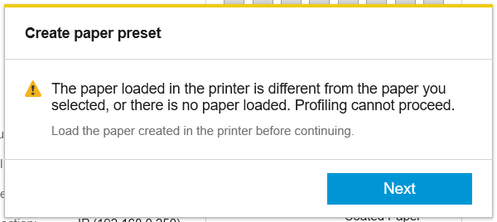Trykk **Next**

Velg *Print target and create ICC profile*

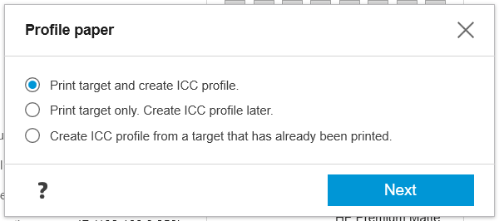Trykk **Next**

Bruk helst det foreslåtte profilnavnet

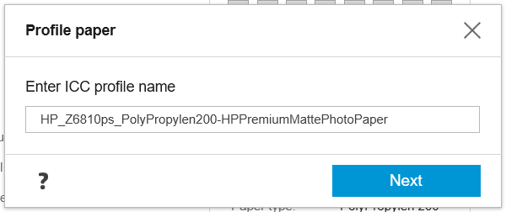Trykk **Next**

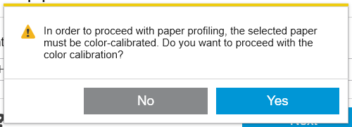Trykk **Yes**

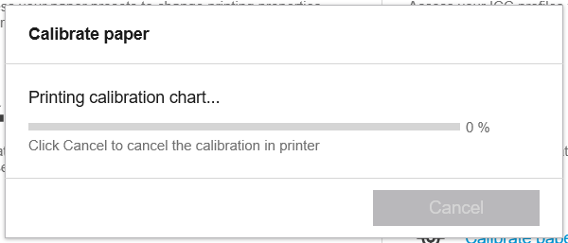Kalibrering blir gjennomført

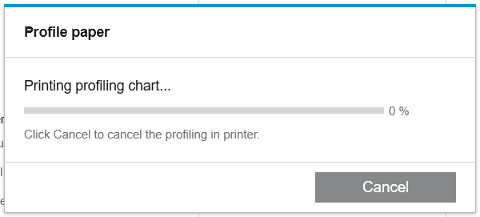Profilering blir gjennomført

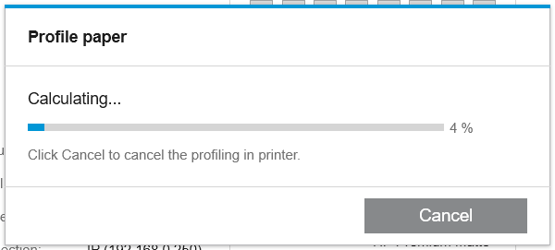Profilen blir generert

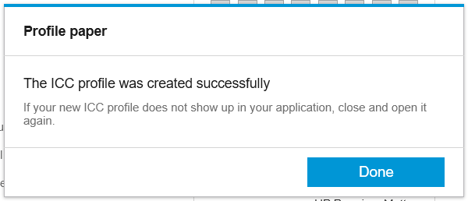Trykk **Done**

Start forfra for å legge til flere papirtyper eller lukk *HP DesignJet Utility*

|  |  |  |  |  |
| --- | --- | --- | --- | --- |
| Papirtype | Vekt (g/m2) | Beskrivelse | Blekk-grense | Blekklag[2] |
| PolyProp 200 | 120g | Medie bygd opp av tynne plastfilmer. Vannfast og motstandsdyktig mot riving. | 60 | 4-6-8-10 |
| Tyvek Banner 90g | 90g | Medie av tynne plastfibre, vannfast og rivesikkert | 60 | 4-6-8-10 |
| ColorCoat II 90g | 90g | Vanlig kontorpapir | 24 | 1-4-6-8 |
| Inkjet MH 1284 120g | 120g | Tykt kontorpapir | 30 | 4-6-8-10 |
| Photo Semi-Gloss PSM190 | 190g | Halvglanset fotopapir | 37 | 12 |
| HP Premium Instant-dry Gloss Photo Paper | 260g | Høyglans fotopapir | 45 | 12 |

Tabell 1 - Papirtyper med anbefalte blekkmengder og blekklag

|  |  |  |  |  |  |  |
| --- | --- | --- | --- | --- | --- | --- |
| Papirtype | Profil baseres på Papirgruppe / Papirnavn | Dry time | Vaccum level | Cutter | Global ink limit | Paper advance |
| PolyPropylen 200 | *Photo Paper* / HP Premium Matte Photo Paper | None | Normal | Yes | 100% | 0.0 |
| Tyvek Banner 90g | *Photo Paper* / HP Premium Matte Photo Paper | None | Normal | Yes | 100% | 0.0 |
| ColorCoat II 90g | Bond and Coated Paper / Coated Paper | None | Normal | Yes | 100% | 0.0 |
| Inkjet MH 1284 120g | Bond and Coated Paper / Heavyweight Coated Paper | None | High | Yes | 100% | 0.0 |
| Photo Semi-Gloss PSM190 | *Photo Paper* / Photo Gloss/Semi-Gloss/Satin Paper | Automatic | Low | Yes | 100% | 0.0 |
| HP Premium Instant-dry Gloss Photo Paper | *Photo Paper* / HP Premium Instant-dry Photo Gloss | Automatic | High | Yes | 100% | 0.0 |

Tabell 2 - Innstillinger for forskjellige papirtyper

1. Verdiene som er brukt her er for PolyProp 200. For å sette opp andre papirtyper, se tabell 1 på siste side.
2. Antall ganger papiret blir sprøytet med blekk på følgende innstillinger. Dersom kun 4 verdier er oppgitt, gjelder den fjerde verdien for Maximum detail *on* og *off*.

   Quality level: Fast / EconoMode: On

   Quality level: Fast / EconoMode: Off

   Quality level: Normal

   Quality level: Best / Maximum detail: Off

   Quality level: Best / Maximum detail: On